-- Execução do script Arquivo_comandos_DML para popular a tabela MC_SGV_SAC:

-- Resposta do item a) com a execução da parte 1 do script Arquivo_1_3_comandos_PBL:

-- Resposta do item b) com a execução da parte 2 do script Arquivo_1_3_comandos_PBL:

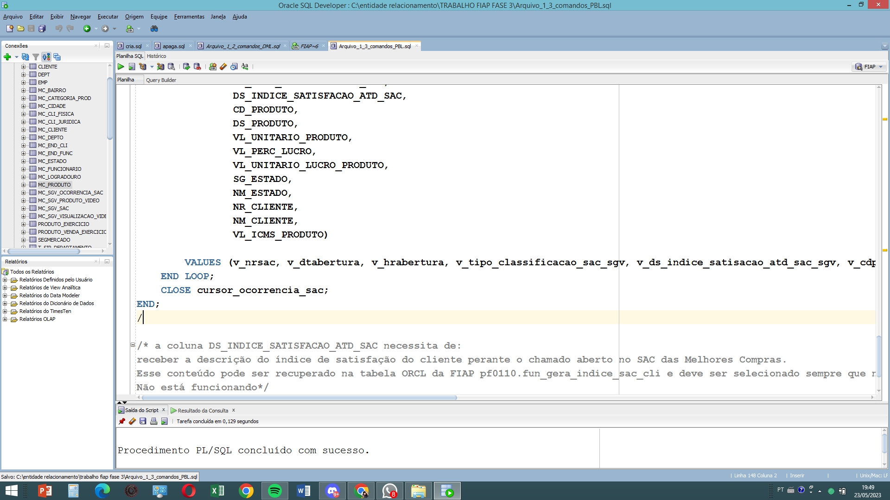

Resposta item c) - COMMIT:

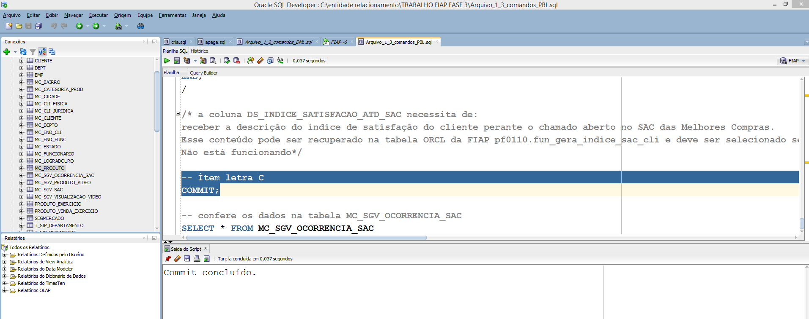

Dados inseridos na tabela MC_SGV_OCORRENCIA_SAC

